**14 апреля 5 класс**

*Немецкий язык*

1.Запиши в словарную тетрадь новые слова и запомни их

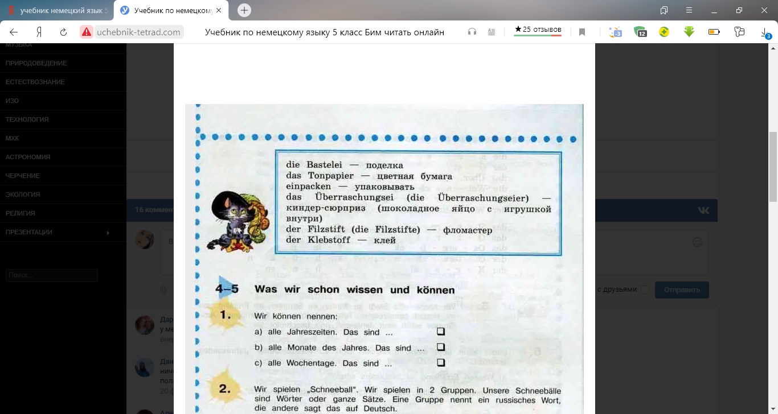

2.Выполни письменно домашнее задание:

